TerraScope 洪灾道路
智能解译与调查平台
  - 功能设计与总体技术方案
软件规划 v1.0 2026 年 10 月 16 日 面向课程提交与课堂演示

建议建设目标
将已有受淹道路分割实验封装为一套前后端分离的调查软件，完成影像管理、任务处理、空间判读、人工复核和成果导出的业务闭环。核心成果是可运行的软件工程、可追溯的实验数据和可重复演示的操作流程。
首版采用 Vue 3 与 TypeScript 前端、FastAPI 后端、PostgreSQL 数据库和异步任务队列。普通笔记本运行完整业务系统，读取真实历史掩膜并执行统计、复核与报告生成；新影像的真实模型推理由可选 GPU 服务承担。

软件价值与现有研究的衔接
已有研究成果 | 对应软件能力
受淹道路任务适配 | 固定任务模型注册、结果来源与模型版本展示
单视图和四视图预测 | 同图同步对比、叠加判读与差异核查
逐像素掩膜与逐景记录 | 后端核算覆盖率、导出掩膜和调查报告
448 幅与 370 幅评估 | 实验评估中心，独立呈现两批结果与样本边界

本次设计的交付边界
当前交付是开发方案与界面设计示意；各项软件功能按后文范围实施。课堂提交版以离线可用、数据真实、交互完整为验收基线，GPU 运行录像用于补充展示模型对新影像的实际推理。
“行业软件标准”落实到任务状态、权限、数据校验、版本追溯、异常恢复、自动化验收与可安装交付。首版使用模块化单体与独立任务进程，控制部署复杂度。

阅读顺序
第 2 页审阅结论；第 3 至 4 页功能与界面；第 5 至 10 页技术架构、模型、空间口径、数据和接口；第 11 至 14 页复核报告、部署验收、开发安排和依据。

02 资料审阅结论与资产利用
审阅范围包括接续说明、14 页当前汇报及同步讲稿、最终实验指标、训练与四视图推理代码、样本清单、案例影像和历史材料目录。包内旧“只修改 PPT”文字属于历史任务背景，本轮软件设计范围由当前需求确定。
核验项 | 结果与设计影响
文件完整性 | SHA256 清单 13,091 个文件全部通过；全目录共 13,093 个文件，约 0.50 GB。
指标汇总 | 单视图与四视图在验证、测试、留出三组数据的 6 份全局 IoU 均与逐景 TP、FP、FN 复算一致。
可用原图 | 正式样例数据目录有 10 组 RGB 与语义标签；其中 9 组有对应最终四视图结果，像素统计复核一致。
演示案例选择 | 7301、7461、7595、7986 为测试样例；6480、7558、7679 为留出样例；6598、6345 用于验证机制展示；6597 仅作训练示例。
部署依赖 | 资料提供代码快照和预测结果；现场推理需另行配置完整底座权重、本组增量权重及相容 CUDA 环境。
空间属性 | 上述 10 组 RGB 未检出 GPS EXIF；包内无可用 GeoTIFF 或地理配准配置。首版按影像坐标实现。

基准结果应直接进入实验评估中心
数据与方案 | 全局 IoU | 覆盖率 MAE | 命中 | 误报
448 幅 原模型 | 8.66% | 5.05 pp | 40/49 | 169/399
448 幅 优化单视图 | 58.63% | 0.81 pp | 45/49 | 4/399
448 幅 最终四视图 | 58.28% | 0.83 pp | 44/49 | 2/399
370 幅 单视图 | 52.06% | 0.70 pp | 21/23 | 10/347
370 幅 四视图 | 55.69% | 0.60 pp | 21/23 | 1/347

四视图在 448 幅上的 IoU、覆盖率 MAE 与命中数并非全部改善；其主要优势是减少误报。370 幅来自同一灾害事件；448 幅此前用于项目探索，不能描述为全新盲测。训练、验证与评估分区必须明确标识。
818 幅可用于统计检索，但大多数未随包提供原图；缺原图时显示“仅统计记录”，不伪造可视化案例。

03 功能范围与页面组织
主要用户为影像分析员、复核员和项目管理员。页面按业务对象组织，首页提供项目入口与任务进度，主要操作集中在解译工作台。P0 为提交必需，P1 为完成 P0 后增强，P2 为后续扩展。
模块 | P0 交付内容 | 可验收成果
项目概览 | 项目创建、说明、影像数、待处理与待复核任务、最近活动 | 项目数据刷新后保留；统计来自后端
影像资料 | JPG/PNG 导入、案例库、缩略图、哈希去重、数据分区和资产完整性 | 错误格式或缺配对文件得到明确提示
分析任务 | 选择历史结果或真实推理；单视图/四视图；队列、取消、重试、阶段日志 | 任务状态持续保存，失败可定位
解译工作台 | 原图与掩膜叠加、透明度、卷帘、同步视图、像素查询、同窗口缩放 | 各图层共用网格，无裁剪偏移
人工复核 | 区域圈选、备注、确认/退回/需补充调查、复核版本和操作记录 | 原始预测保留，可查看历次结论
实验评估 | 分区指标、单/四视图对比、逐景检索、GT 与 TP/FP/FN 差异图 | 无标签时不提供准确性指标
报告中心 | 按结果快照生成 PDF、CSV、PNG 掩膜、JSON 元数据和证据包 | 导出数据与当前结果版本一致
系统设置 | 用户角色、模型可用状态、软件与数据版本、日志和示范项目初始化 | 老师可按手册完成启动与验证

P1 增强内容
人工增加/扣除区域并生成修订掩膜；批量报告；批量任务限流；带地理参考的 RGB GeoTIFF、真实空间面积和 GeoJSON 导出；模型服务健康监测；结果比较工作区保存。

P2 延伸方向
多事件验证、跨项目模型管理、具备真实地理数据后的路网交叉统计、多时相变化分析。自由对话助手、在线训练、三维地球与救援路线规划均不进入首版验收，避免超出已验证方法。
首版实现一条完整流程：创建项目 → 选取或导入影像 → 提交分析 → 查看结果 → 保存复核 → 导出报告。新增上传影像若无推理服务或匹配结果，应清楚显示可用操作。

04 解译工作台与视觉设计
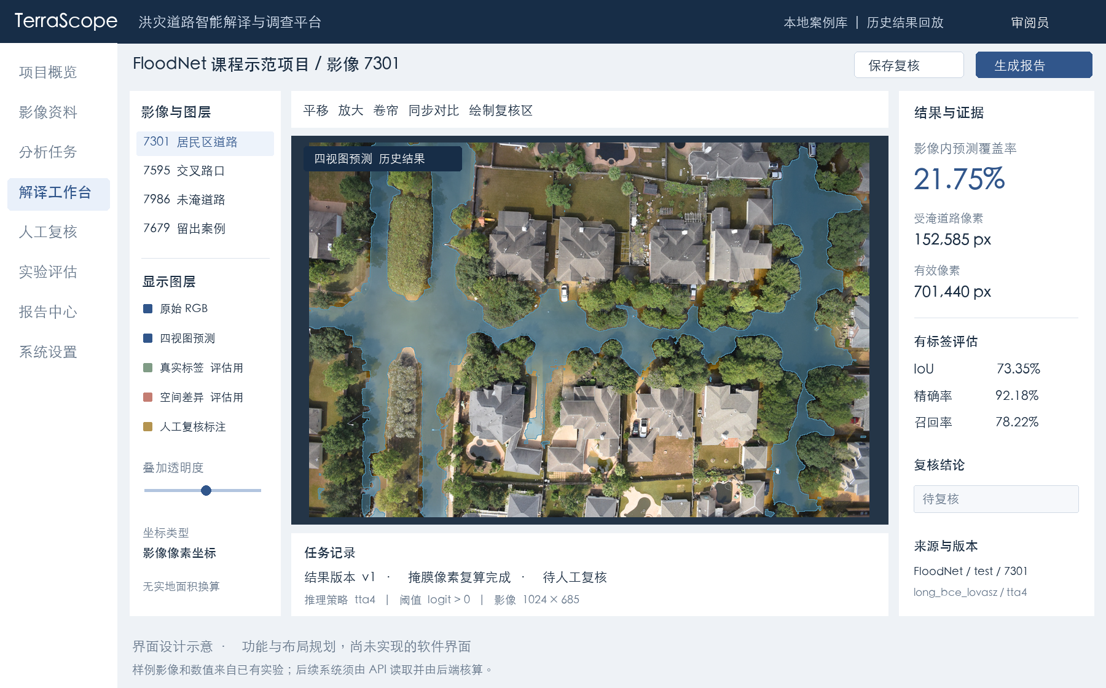
图 1 工作台设计示意。影像与数值采用真实案例 7301，页面控件为待开发设计。

页面布局
采用顶部项目栏、可折叠主导航、左侧影像与图层、中间判读视口、右侧结果与证据、底部任务记录。中间影像区域优先占用空间；1366×768 下默认收起导航文字和日志，右栏可折叠。

交互原则
双屏或四屏共享中心、缩放与同一像素窗口；原图采用完整视域适配，不以填满裁切改变坐标。切换方案只改变结果图层，复核标注仍绑定相同影像。透明度、图例和快捷键均在当前工作区可见。
右栏先展示覆盖率、受淹像素数、有效像素数和复核状态；有参考标签时再显示 IoU、精确率和召回率。任务来源使用持续可见的文字标签：“历史结果”“本次推理”“外部导入”。

统一视觉语言
延续现有作品的深蓝、鼠尾草绿、珊瑚红与柔金色。界面使用清晰的无衬线中文字体与浅色工作区；颜色与文字、形状共同表达状态。差异图使用固定 TP/FP/FN 图例，与任务成功/失败状态分开。
空项目、无标签、无地理参考、模型未连接、任务失败均有专门状态。演示全屏突出影像与操作，不以大面积装饰图表替代业务信息。

05 完整技术栈与工程组织
层次 | 选型 | 职责
前端工程 | Vue 3 + TypeScript + Vite | 单文件组件、类型检查、构建打包与代码拆分
页面与状态 | Vue Router + Pinia + Element Plus | 路由、工作区状态、表格、表单、抽屉、反馈
服务端数据 | TanStack Vue Query + OpenAPI 类型生成 | 请求缓存与失效、任务轮询、类型一致的 API 调用
空间视图与图表 | OpenLayers + Apache ECharts | 影像坐标图层、同步视图、卷帘、统计图表
后端接口 | Python 3.11 + FastAPI + Pydantic | 请求校验、REST API、权限、OpenAPI 文档
数据持久化 | PostgreSQL + SQLAlchemy 2 + Alembic | 事务、迁移、资产与任务版本；PostGIS 用于后续地理数据
任务处理 | Celery + Redis + CPU Worker | 异步后处理、导出、重试、可恢复任务
图像与空间处理 | NumPy + Pillow；P1 加 Rasterio、Shapely | 掩膜核算、缩略图、差异图、空间变换与几何计算
模型运行 | 独立 PyTorch CUDA 环境 | 封装原有 TerraScope 推理，隔离旧模型依赖
部署与验证 | Nginx + Docker Compose；pytest、Vitest、Playwright | 同源访问、多容器启动、核心计算与端到端验收

为何这样选
Vue 的组件化与 TypeScript 适合表单、任务列表和复杂工作台。OpenLayers 支持自定义影像坐标，能够从本项目现有 JPG/PNG 逐步扩展到真实地理影像。Python 后端便于复用现有掩膜统计和推理代码。
耗时计算由队列进程执行；业务 API 只接收请求并返回任务 ID。PostgreSQL 保存业务事实，Redis 负责队列与短期缓存，文件放在挂载卷中。模型环境独立，避免其旧版依赖限制业务服务升级。

建议代码目录
frontend/src 按 projects、assets、tasks、workbench、reviews、reports 分模块；backend/app 对应 routers、services、models、schemas；worker 承担任务；model_service 独立；data/demo 保存授权案例；infra、tests、docs 保存部署、验收与说明。
建项时锁定已验证依赖版本，提交 pnpm 锁文件与 Python 锁定清单。CI 执行类型检查、核心测试和构建；不在方案阶段强行指定所有依赖的最新补丁版本。

06 系统架构与任务生命周期
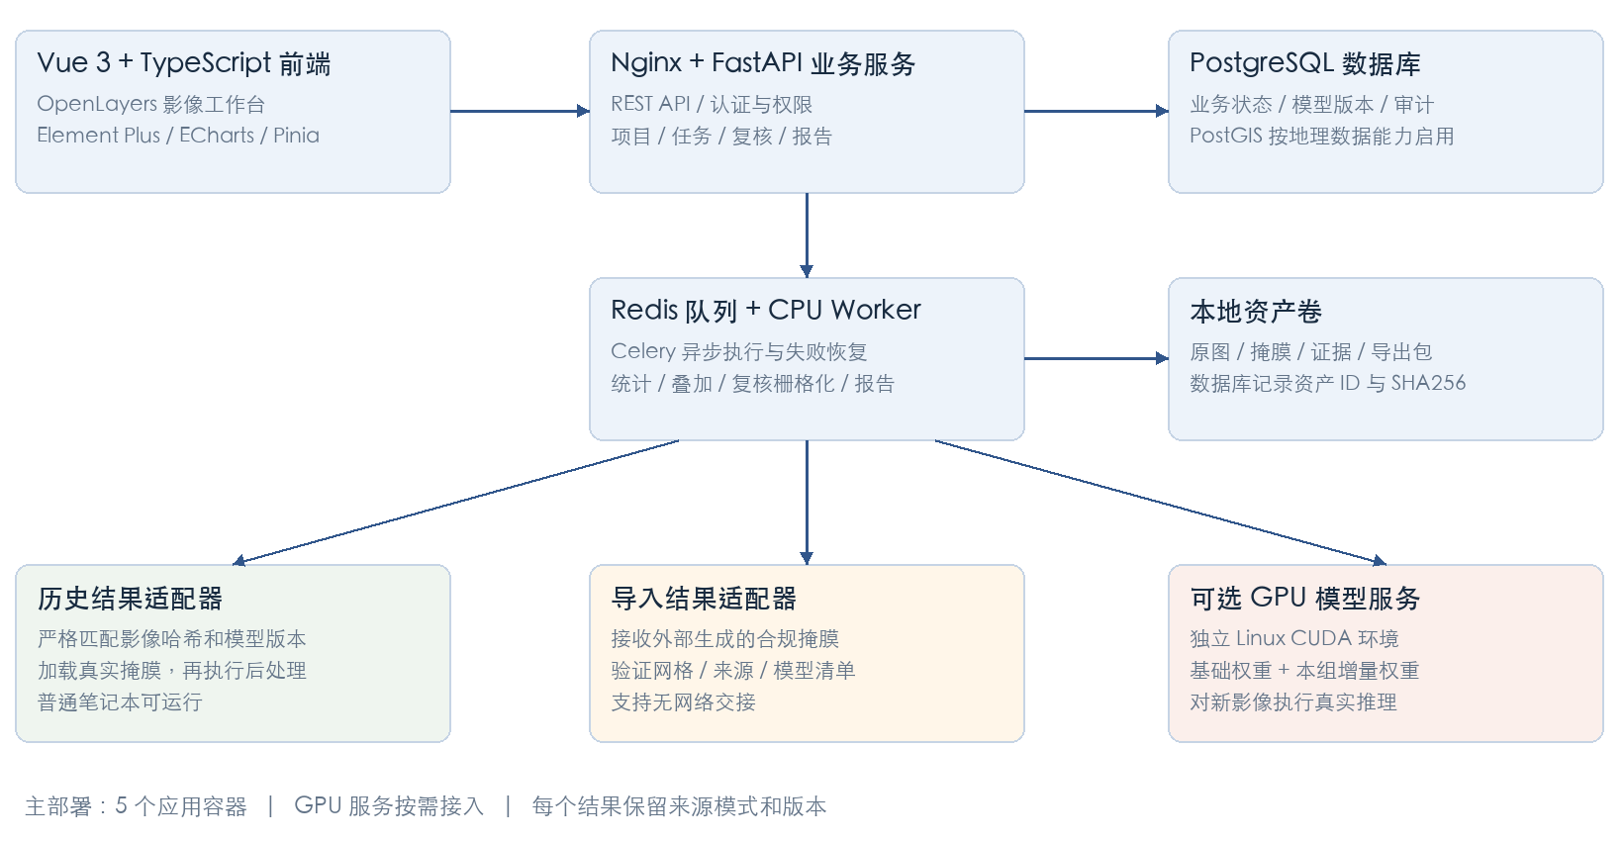
图 2 模块化业务服务与独立任务执行架构。GPU 服务可独立部署。

从请求到结果
上传时 API 检查格式、解码尺寸、大小和哈希，生成资产记录。创建任务时固化输入资产、模型版本、预处理、推理策略与来源模式，返回 HTTP 202 和任务 ID。Worker 加载数据或调用 GPU 服务，完成掩膜校验、统计和成果生成后原子提交结果。
前端以短间隔轮询获取阶段与日志；P1 可增加 SSE。进度使用已完成数量和真实阶段，模型无进度回调时显示耗时与“推理中”，不虚构完成百分比。

状态机
QUEUED → VALIDATING → LOADING_ARTIFACT 或 INFERENCING → POSTPROCESSING → SUCCEEDED。异常转入 FAILED；取消先记录 CANCEL_REQUESTED，再于安全检查点进入 CANCELED。排队任务可立即取消，GPU 运行任务允许延迟取消。

任务可靠性
数据库为状态真源。使用任务租约与心跳识别失联 Worker；恢复时校验结果目录与阶段检查点。POST 接口支持幂等键，队列至少一次投递由唯一执行键和结果唯一约束去重。产物先写临时位置，校验后提交，避免半成品被展示为成功。
批次逐图记录状态，仅重试失败项。缓存键包括影像哈希、模型摘要、预处理版本、推理策略与阈值，缓存命中须标明复用。默认 GPU 并发为 1，CPU 作业限流。

07 模型接入与普通笔记本演示
模式 | 输入与实际执行 | 界面与限制
历史结果回放  historical_replay | 严格匹配示例影像哈希、样本分区、模型及策略；加载真实保存的掩膜；CPU 实时计算统计与报告 | 标注历史结果及实验来源。任意新图不可套用案例掩膜。
真实模型推理  live_inference | 新影像经 API 提交到独立 GPU 模型服务，按相同协议返回二值掩膜和运行元数据 | 显示本次推理、设备、版本和耗时。服务缺失时禁止提交此模式。
外部结果导入  manual_import | 离线导入原图、掩膜、任务元数据及哈希清单，检查配对与网格一致性 | 明确外部来源；未经核验的模型描述不升级为已验证模型。

真实推理的恢复步骤
取得基础模型、分词器、预处理配置与本组最终增量权重。记录基础模型版本与文件摘要，校验增量权重的键集合、张量形状及摘要。现有报告中的增量 SHA256 为 7c70b717815a39b66c052748c44256b685d17ef1513ee482084ce6419d93dfa8。
保留历史环境作为复现起点：记录显示使用 NVIDIA A800 80GB、PyTorch 2.3.1+cu121，源码依赖中含 transformers 4.42.3。该硬件是实验设备记录，不是已测出的最低显存要求。先以一个固定案例完成兼容性和资源基准。
从 eval_tta.py 提取独立的 RGB 推理函数。去除对标签、整套数据清单、旧服务器绝对路径及训练截止时间的启动依赖。标签与 valid_annotation 只由独立评估阶段读取，不进入模型前向输入。

必须保持的模型协议
固定 flooded roads 指令和 SEG 前缀；冻结底座，加载 SEG 投影及 SAM2 掩膜解码器增量。最终组合不启用 LoRA、空间提示或实验性模块。四视图为原图、水平翻转、垂直翻转、双向翻转；逆翻转 logits 后求均值，再双线性恢复原尺寸，以 logit > 0 二值化。

模型服务接口
GPU 服务以带幂等键的异步请求返回 job_id；CPU Worker 轮询状态并按资产摘要拉取结果。只通过受控 HTTPS 接口连接，不直接暴露 Redis 或数据库。超时后核对任务 ID 再重试；禁止静默切换到历史结果冒充新推理。
课堂可在 GPU 端预录“上传新图 → 实际推理 → 返回掩膜”的视频，并把真实产物导回笔记本继续复核和导出。仅提供录像不能替代本地业务系统验收。

08 空间坐标与统计规则

影像坐标是首版空间基础
统一保存原图宽高和标准化方向，业务坐标以左上角为原点，x 向右、y 向下。OpenLayers 视图采用自定义像素投影，由适配层处理其显示坐标方向。约定像素中心为列号加 0.5、行号加 0.5，并保存裁剪、缩放和方向变换记录。
RGB、标签、预测与复核区使用同一原始网格。类别掩膜仅采用最近邻重采样；logits 的双线性恢复按原模型协议执行。缩略图只用于显示，统计必须使用原尺寸掩膜。裁剪图绑定同一窗口，禁止按视觉位置手工移动掩膜。
指标或对象 | 定义与显示要求
目标与有效区 | FloodNet 类别 3 为受淹道路，255 为无效标签。生产影像未提供有效区时以完整影像范围为分母并标明口径；有效像素为零则拒绝统计。
覆盖率 | 100 × 预测受淹道路有效像素数 / 有效像素数；单位 %。不是所有道路中受淹占比。
场景筛查 | 预测覆盖率 ≥ 1% 时标记达到筛查阈值。历史评估中真实阳性定义为存在目标像素；两者定义分别保存。
IoU 与精确率 | 有 GT 才计算 IoU=TP/(TP+FP+FN)、Precision=TP/(TP+FP)、Recall=TP/(TP+FN)。分母为零按指标返回 null 并说明。
全局 IoU | 先对同一评估分区累加 TP、FP、FN，再算 IoU。不能用逐图 IoU 平均值替代。
覆盖率 MAE | 逐图预测覆盖率与参考覆盖率绝对差的均值；单位百分点 pp；与像素 IoU 分开呈现。
多图汇总 | 显示逐图分布与处理数量；重叠航拍图不能直接累加成区域面积，影像数不等同于道路条数。

地理能力按元数据开放
P1 接入带 CRS 与仿射变换的正射 RGB GeoTIFF。仅在坐标单位、投影和像元面积可靠时计算平方米；经纬度坐标须采用适当地理面积算法或等面积投影。单张斜视照片中的拍摄 GPS 不能代替像元地理配准。
无配准资产导出带明确 pixel 坐标定义的 JSON 与 PNG；有可靠配准时才导出标准地理 GeoJSON 或 GeoTIFF。首版像素多边形存为 JSONB，不伪造 EPSG:4326 坐标。
系统不以覆盖率生成“模型置信度”。仅有二值掩膜时不绘制概率热力图；没有 GT 的新影像不生成 IoU 或误差图；未达 1% 阈值也不等于道路可通行。

09 数据模型与结果契约
以不可变原始资产和版本化结果为主线。用户可以修改项目描述、复核记录和展示参数，原始影像、模型预测以及已导出快照保留独立版本。
实体 | 关键字段 | 关系与约束
User / ProjectMember | 用户、项目、角色、状态 | 项目级权限；角色为管理员、分析员、复核员、只读
Project | 名称、事件说明、创建者、归档状态 | 一个项目对应多幅影像；示范项目可重建
ImageAsset | 哈希、宽高、格式、split、坐标模式、采集时间 | 不可变文件；采集时间未知则为空，不用导入时间代替
ModelVersion | 基础模型摘要、增量摘要、预处理、策略、可用状态 | 固定最终版本；真实推理前执行健康检查
AnalysisTask | 模式、输入资产、配置摘要、幂等键、状态、时间 | 每次执行独立；批次用 parent_id 关联
Prediction | task_id、mask_asset_id、网格、模型版本、来源 | 原始预测不可被复核覆盖；一个执行键唯一结果
MetricSet | valid_pixels、pred_pixels、口径、评估分区、可空 GT 指标 | 原始像素整数优先存储；展示时计算比例
Review / Annotation | prediction_id、revision、结论、备注、pixel geometry | 乐观锁版本号；原始预测和修订掩膜分开
ReportSnapshot | 结果版本、复核版本、模板版本、导出哈希 | 快照固定，复核更新后旧报告仍可追溯
AuditEvent / AssetFile | 操作人、动作、时间、对象版本；路径、媒体类型、SHA256 | 文件 ID 映射存储路径；日志不泄露凭据

结果契约必须包含的内容
prediction_id、image_id、source_mode、model_version、strategy、threshold、preprocess_version、width、height、coordinate_mode、mask_asset_id、input_sha256、mask_sha256、validity_source、created_at。原始预测与复核派生结果另用 parent_prediction_id 或 revision 关联。
metrics 返回 pred_pixels、valid_pixels、coverage_percent、scene_threshold_percent；evaluation 可为空。有标签时再返回 TP、FP、FN、IoU 等；地理面积字段仅在 geographic 能力通过检查时返回数值。

一致性处理
结果先检查掩膜维度、值域、文件摘要和像素核算，再提交数据库事务。复核提交携带 base_revision，冲突返回 409 并显示差异。时间戳保存为 UTC，前端按本地时区显示；不使用文件名推断真实采集日期。

10 接口设计与前后端契约
业务接口统一使用 /api/v1 前缀。FastAPI 生成 OpenAPI，前端由其生成类型；分页采用固定排序和分页参数，错误结构包含 code、message、request_id 与可展示的 field_errors。
方法与路径 | 输入与结果 | 主要校验
POST /auth/login | 登录凭据 → 受保护会话 | 失败限流，密码哈希校验
GET /projects | 项目列表与后端汇总 | 仅返回有权限的项目
POST /projects | 项目名称、说明 → 项目 ID | 名称长度与成员权限
POST /projects/{id}/images | multipart 文件 → 影像 ID | 类型、解码、尺寸、体积、重复哈希
GET /images/{id} | 元数据、图层与可用操作 | 资产所属项目校验
POST /analysis-tasks | 影像 ID、mode、model、strategy → 202 | 能力可用、配置有效、幂等键
GET /analysis-tasks/{id} | 状态、阶段、已完成数量、错误 | 只读真实持久化状态
POST /analysis-tasks/{id}/cancel | 取消申请 → 状态 | 仅允许可取消阶段
POST /analysis-tasks/{id}/retry | 失败执行 → 新 attempt | 旧记录保留，限制重试次数
GET /predictions/{id} | 掩膜资产与结果契约 | 区分来源、分母及评估能力
POST /predictions/{id}/reviews | 结论、备注、圈选区、base_revision | 权限、坐标边界、乐观锁
GET /experiments/{id}/metrics | 分区、配置、汇总与逐景结果 | 保持 dataset 与 split 隔离
POST /reports | 项目、结果版本、复核版本 → 202 | 快照固定；模板与导出权限
GET /assets/{id}/download | 下载已授权资产 | 禁止任意文件路径，校验归属
GET /system/capabilities | 回放、导入、推理、地理能力 | 真实推理 availability 与原因

约定的错误与状态
400 表示配置无效；401/403 表示认证或权限失败；404 表示资源不存在；409 表示状态或版本冲突；413 表示文件超限；422 表示图像或掩膜验证失败；503 表示模型服务不可用。失败响应不包含服务器堆栈或内部文件路径。
模型服务另设受控接口 /inference-jobs，接收影像资产与不可变推理配置；返回掩膜和元数据。该接口不接受 GT。前端不直接调用 GPU 服务，也不持有模型服务密钥。

11 复核机制与成果报告

人工复核形成可追溯的调查记录
P0 允许在原图上圈出复核区域、填写判断依据，并提交“确认结果”“退回分析”“需补充调查”。圈选区域作为调查注记，不自动改变模型输出。每条记录保存操作者、时间、绑定结果版本与前一版本。
P1 增加掩膜修订：在原始网格上记录新增与扣除区域，按明确顺序栅格化为修订掩膜，重新计算指标并创建新版本。修订掩膜以人工复核结果命名，不能替换模型原始评估结果，也不能自动作为训练真值。

报告内容和导出包
产物 | 内容 | 用途
PDF 调查报告 | 项目、影像来源、模型与策略、结果模式、原图/叠加图、覆盖率、复核意见、来源边界 | 课堂展示与老师审阅
CSV 统计表 | 逐景样本 ID、分区、预测像素、有效像素、覆盖率、复核状态、结果版本 | 核对统计与二次分析
PNG 掩膜与叠加图 | 原尺寸二值掩膜；独立可视化叠加；必要的差异图 | 结果复用与空间核查
JSON 元数据 | 网格、分母口径、模型/输入摘要、来源模式、参数、复核版本 | 机器复现与资产导入
ZIP 证据包 | 上述产物及文件哈希清单、简明说明 | 完整提交与离线交接

报告从后端数据快照生成，图件在后端按固定尺寸重绘，不依赖浏览器截图或外部字体 CDN。P0 使用 ReportLab 与可分发中文字体；缺失 GT、采集时间或地理参考时相应字段留空或说明口径。

最小可用权限体系
管理员管理项目和成员；分析员导入影像、提交任务和生成草稿；复核员提交复核结论；只读用户浏览和下载允许的成果。前端按钮隐藏仅用于体验，所有读取和写入均由后端验证项目权限。课程演示账号允许兼具多个角色。

基础工程防护
采用 HttpOnly 会话 Cookie、CSRF 防护与同源部署；远程访问启用 HTTPS。上传采用扩展名、内容类型与解码联合校验，限制压缩体积和像素总数，资产使用随机 ID，避免任意路径访问。日志记录操作与 request_id，密钥通过环境变量提供。
模板静态资源随交付打包；SVG、HTML 等主动内容不作为普通图像上传执行。示范数据重置仅作用于独立示范项目。删除项目采用可恢复归档；核心资产引用仍有效时不物理删除。

12 部署方式与验收标准

普通笔记本的交付方案
主方案使用 Docker Compose 启动 web、api、worker、postgres、redis 五个容器，CPU 模式不安装 CUDA。建议以 4 核 CPU、16 GB 内存作为首轮测试目标；8 GB 机器采用低并发配置单独验证，不预先承诺吞吐。Windows 使用 Docker 的 Linux 容器环境，避免原生 Windows Celery 兼容问题。
提交包包含 Windows 与 macOS 启动脚本、环境检查、数据库迁移与初始化命令、示范数据、预构建前端和容器镜像获取说明。若要求首次启动也完全离线，额外提供与目标平台匹配的镜像归档；演示前核验 amd64 与 arm64 支持。
运行数据使用持久化卷；停止服务后复核记录仍保留。提供项目备份与恢复命令、版本信息、日志导出和系统能力页。GPU 可远程部署，断网时本地案例、复核和导出流程继续可用。

必要的正确性与工程验收
验收项 | 通过条件
资料与指标一致 | 7301 预测像素 152,585、有效像素 701,440、覆盖率约 21.7531%；与原始 JSON 一致。
图层与坐标 | 四角、边界、同一裁剪窗口测试通过；翻转逆变换对齐；缩放不改变统计。
模式真实性 | 历史结果标记可见；未知影像无匹配时不生成预测；无 GT 不返回 IoU。
任务恢复 | 重启 API 不丢失记录；重复提交不生成重复结果；失败、取消、重试均有状态证据。
权限与文件 | 跨项目访问被拒绝；超限图像、损坏文件和错误尺寸掩膜被拒绝。
复核与导出 | 刷新后复核存在；并发修改触发冲突；导出报告绑定相同结果与复核版本。
离线运行 | 断开外网完成示例选择、结果查看、复核、导出；无外部 CDN 和底图强依赖。
资源与体验 | 目标机缓存后切图 p95 ≤ 1 秒、普通查询 p95 ≤ 500 ms、单景报告 ≤ 10 秒，作为待实测目标。

用 pytest 覆盖像素指标、网格、有效区、适配器和权限；Vitest 覆盖关键界面状态；Playwright 验证一条完整业务流程与刷新持久化。GPU 延迟、显存、冷启动与四视图耗时另做基准，记录设备与输入尺寸，不宣称未经测量的实时性能。

13 开发安排与课堂演示
建议按 3 至 4 人、2 至 3 周组织 P0，约 20 至 30 人日；这是排期估算，实际取决于熟练程度和模型环境恢复。优先完成数据到报告的纵向流程，再扩展页面覆盖。
阶段 | 工作与负责人 | 完成门槛
第 1 至 2 天 | 共同冻结数据契约；模型同学确认权重可用性；建立项目骨架与案例资产索引 | 7301 可通过后端返回真实指标；明确 GPU 是否可接入
第 3 至 6 天 | 前端实现影像工作台；后端实现资产、任务、数据库；算法同学实现掩膜核算适配器 | 创建项目到查看真实结果跑通
第 7 至 10 天 | 前后端联调复核与报告；接入权限、任务失败处理；完成实验评估页面 | 可保存复核并导出一致的报告
第 11 至 14 天 | 目标电脑部署、离线验证、端到端验收、说明书与录像 | 换一台电脑从提交包启动成功
第 15 天以后 | 按余量开发 P1 修订掩膜或地理能力，算法同学完善 GPU 推理录像 | 不影响 P0 回归与演示稳定性

并行分工
前端负责组件、空间交互与界面状态；后端负责权限、数据库、任务、报告与部署；算法数据负责资产导入、指标口径、推理适配与复现；第四人负责测试、说明书和演示。三人组由后端与前端共同承担测试交付。

建议八分钟软件演示
时间 | 动作与讲解重点
0:00 至 0:40 | 项目入口与环境能力；说明本次使用真实历史结果。
0:40 至 2:20 | 打开 7301，创建分析任务，展示原图、掩膜、覆盖率与来源记录。
2:20 至 3:40 | 卷帘和同步缩放，指出受淹道路边界；有 GT 时展示空间差异。
3:40 至 4:40 | 打开 7986 或 7679，对比误报抑制，说明评估分区。
4:40 至 6:00 | 圈选复核区、保存结论、刷新页面验证记录、导出报告。
6:00 至 7:00 | 播放已录制的真实 GPU 推理或展示模型来源与四视图机制。
7:00 至 8:00 | 展示实验评估、技术架构、项目目录与老师可复现的启动方式。

课程若只有总计八分钟，应压缩原 PPT 讲解，保留约四分钟软件操作。录屏呈现真实操作与实际来源，不加伪造的推理等待动画。提交 6 至 8 分钟完整演示视频，并准备约 90 秒备用剪辑。

14 提交清单与设计依据

最终提交物
完整前后端源码、依赖锁定清单、数据库迁移、Compose 配置、启动与健康检查脚本；示范数据与哈希清单；用户手册、部署手册、接口文档和测试报告；至少一份真实导出证据包；系统演示视频；若已恢复模型，再附独立模型服务说明及权重获取与校验方法。
不将密钥、账号凭据或受限制的完整权重混入提交包。数据与模型保留原来源、许可说明和引用。PPT 中区分“已有实验结果”“本次完成的软件功能”“后续规划”。

本地依据索引
以下路径以 TerraScope_队友Codex接续资料_20261016 为根；软件导入器应保持原样本 ID、分区与来源，不依赖原作者机器的绝对路径。
依据 | 相对路径或定位
项目任务与边界 | 00_项目一分钟讲清楚.md；03_实验结果/指标口径与结论边界.md
当前指标与模型选择 | 03_实验结果/当前汇报主要指标.json；03_实验结果/01_最终实验/最终方案选择.json
当前汇报与案例 | 01_当前汇报/ 主稿第 5、7、9、11、12、13 页及同步讲稿
推理与逐景结果 | 04_素材与源码/workspace/work/night_20261016/eval_tta.py；tta_backup/results/
原图与语义标签 | workspace/work/finetune_formal_20261015/data/；night_20261016/holdout/data/，均位于 04_素材与源码 下
7301 像素证据 | 04_素材与源码/workspace/work/editorial_v2_20261016/assets/measurements.json
本轮核验记录 | 方案设计/资料审阅与案例资产核验.json，含案例哈希、路径及复算结果

技术选型的官方依据
Vue 的 TypeScript 与 Vite 工程支持 https://vuejs.org/guide/typescript/overview
OpenLayers 影像坐标投影示例 https://openlayers.org/en/latest/examples/static-image.html
FastAPI 对重计算任务队列的说明 https://fastapi.tiangolo.com/tutorial/background-tasks/
Celery 队列与平台支持 https://docs.celeryq.dev/en/stable/getting-started/introduction.html
PostGIS 空间数据库扩展 https://postgis.net/documentation/getting_started/
Docker Compose 多容器部署 https://docs.docker.com/compose/
官方资料查阅日期为 2026 年 10 月 16 日。方案中的技术组合、页面划分与排期属于针对本课程作品的工程设计建议；性能条目为开发验收目标。

